Viernes
30
de septiembre

3° de Secundaria
Ciencias. Química

¿Cuál es la importancia de identificar propiedades intensivas de la materia?

Aprendizaje esperado: identifica las propiedades extensivas (masa y volumen) e intensivas (temperatura de fusión y de ebullición, viscosidad, densidad, solubilidad) de algunos materiales. Explica la importancia de los instrumentos de medición y observación como herramientas que amplían la capacidad de percepción de nuestros sentidos.

Énfasis: identificar las propiedades intensivas de los materiales.

¿Qué vamos a aprender?

Identificarás las propiedades intensivas de algunos materiales y reconocerás que son parte de tu vida cotidiana.

¿Qué hacemos?

Recuerdas, ¿Qué sucede con los hielos si los dejas fuera del congelador? ¿Te has preguntado por qué los hielos flotan en el agua? ¿Qué sucede si mezclas agua y aceite?

Es momento de poner en práctica tus habilidades científicas y toma nota de las siguientes preguntas en tu cuaderno.
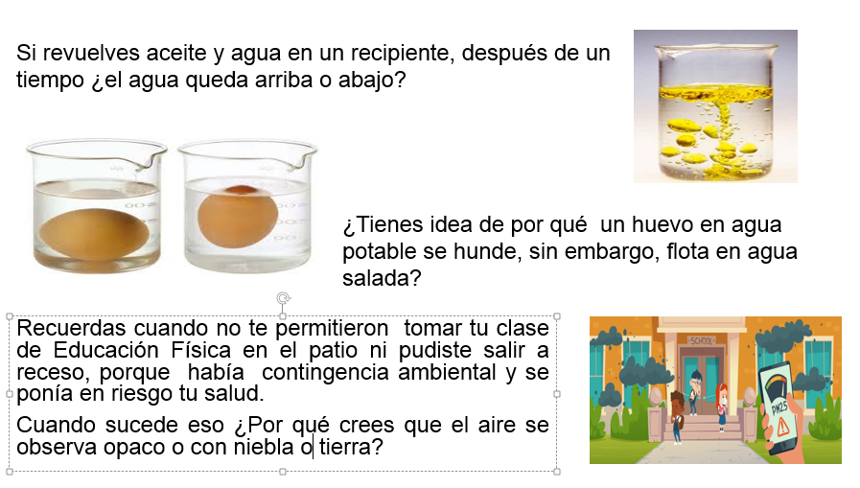

La química también está presente en la cocina, y aunque preparar una gelatina es muy fácil, observa qué pasa cuando modificas el procedimiento.

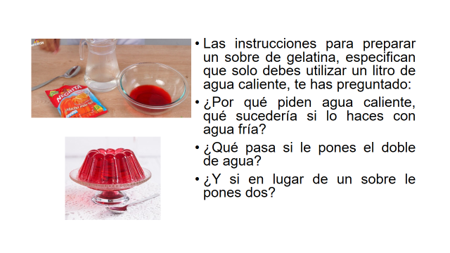

Las propiedades intensivas son las propiedades de la materia que no cambian, aunque aumente o disminuya la masa o el volumen.

Observa algunos ejemplos de propiedades intensivas.

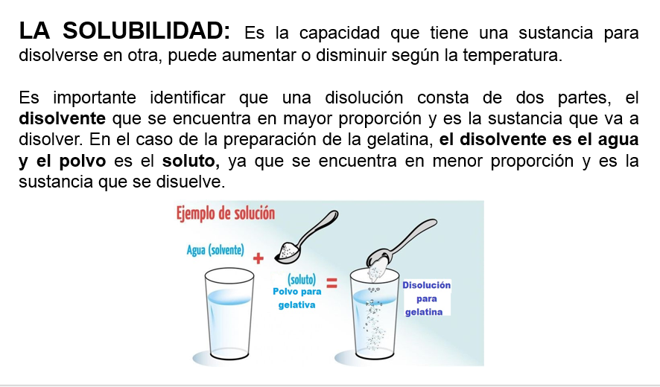

¿Cómo puedes modificar la solubilidad de una sustancia?
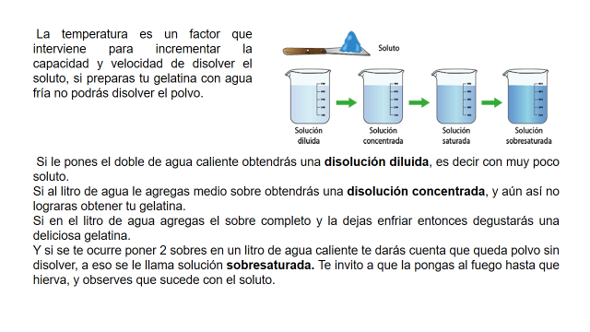
Recuerda que la temperatura interviene para incrementar o disminuir la solubilidad.

Con base en esto reafirmaras que, en el caso de la solución sobresaturada, al ponerla a hervir se logra disolver mayor cantidad de soluto, pero al dejarla enfriar te quedará una gelatina muy dura con un poco de grumos.

Cuando volteas el envase de la miel, el champú o aceite para cocinar, ¿Todos salen al mismo tiempo? ¿A qué se debe? ¿Cómo podrías modificar su viscosidad?

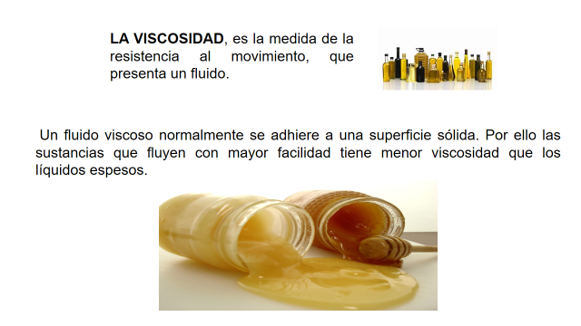

Probablemente has escuchado hablar de la densidad de la materia, de la densidad de un bosque o de la densidad poblacional, pues bien, observa qué es la densidad.

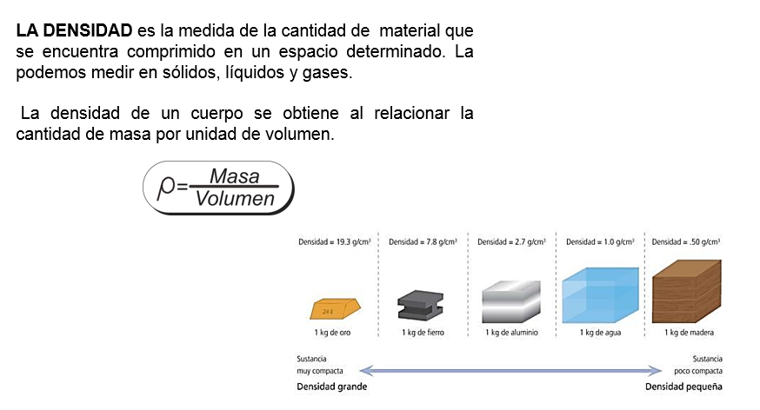

Los estados de agregación de las sustancias dependen de la temperatura y la presión a la que están sometidas.

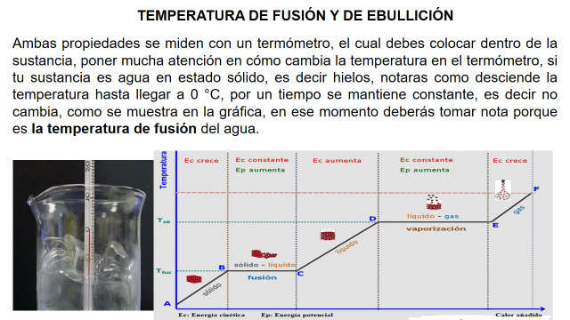

Observa cómo la temperatura de ebullición del agua cambia a nivel del mar, en la Ciudad de México y en el Monte Everest, ¿A qué se debe?

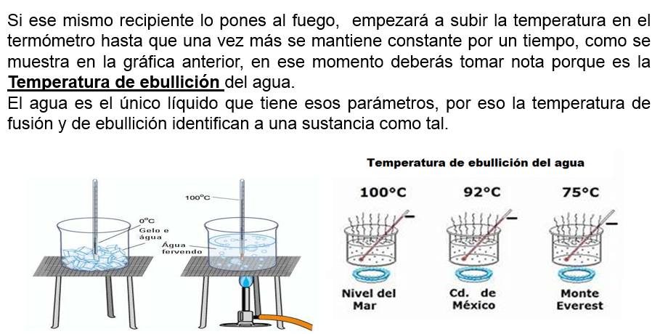

Por último, el factor que influye en la variación de la temperatura de fusión y ebullición del agua a nivel del mar y en la Ciudad de México. Toma nota para que lo comentes con tu profesora o profesor.
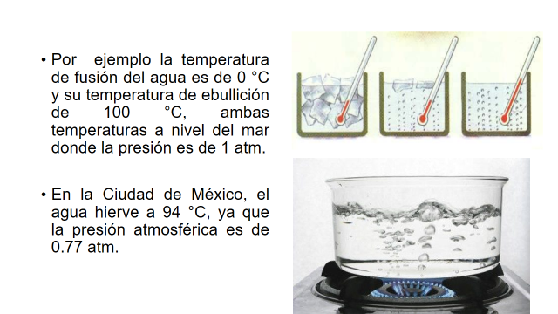

Con el siguiente video conocerás sobre las propiedades intensivas de la materia.

- ¿Para qué medimos?
https://youtu.be/_tT8Z8hexQs

Pudiste observar que se fueron describiendo y ejemplificando las propiedades intensivas de la materia, destacando sus principales características.

Como producto del conocimiento adquirido en esta sesión, deberás realizar una de las siguientes opciones.

- Diagrama radial coloreado de las propiedades intensivas.
- Collage que ilustre las 5 propiedades intensivas.

Ten en cuenta que puedes hacer uso de la tecnología y utilizar herramientas como: Word, PowerPoint, Paint, entre otras y recuerda utilizar tú creatividad e ingenio. Una vez terminada la actividad, intégrala a tu bitácora científica para entregársela a tu profesora o profesor posteriormente.

Cómo pudiste anotar el agua y el aceite se separan debido que tienen diferente densidad, por ello el agua queda debajo y el aceite arriba.

Otro claro ejemplo es, ¿Por qué un huevo flota en agua salada y en agua potable se hunde? Recuerda que el agua potable es menos densa que el agua salada, por eso en la primera el huevo se hunde y en la segunda flota.

Recuerdas cuando no te permitieron tomar tu clase de Educación Física en el patio ni pudiste salir a receso, porque había contingencia ambiental y se ponía en riesgo tu salud.

Cómo podrás darte cuenta todo se relaciona con la densidad. Asimismo, en la contingencia ambiental: Cuando el IMECA (índice metropolitano de la calidad del aire) está en semáforo rojo es porque se incrementó la densidad de los contaminantes del aire, como el ozono, dióxido de carbono dióxido de azufre, dióxido de nitrógeno, por mencionar algunos y pueden causar graves daños en la salud.

Finalmente, en las preguntas relacionadas con la viscosidad.

Cuando volteas el envase de la miel, el champú o el aceite para cocinar, ¿Todos salen al mismo tiempo? ¿A qué se debe? ¿Cómo podrías modificar su viscosidad?

Las sustancias que fluyen con mayor facilidad tienen menor viscosidad que los líquidos espesos por ello unos tardan más en tiempo en salir, si quieres que salgan más rápido podrías aplicar presión y para modificar su viscosidad, debes aumentar la temperatura.

La química permite conocer las propiedades de la materia y clasificarla, en esta ocasión aprendiste que la viscosidad, densidad, solubilidad, temperatura de fusión y de ebullición, se agrupan en propiedades intensivas, que no dependen de la cantidad de materia y que se pueden presentar en sólidos, líquidos y gases.

El reto de hoy:

Para experimentar con estas propiedades se te pide que para la próxima sesión reúnas los siguientes materiales, que seguramente tendrás en casa.

- 3 vasos largos transparentes.
- Aceite
- Agua
- Miel
- 3 piedritas o canicas del mismo tamaño.

Recuerda que en tu libro de texto también puedes consultar el tema para aclarar cualquier duda.

Para obtener más información sobre el tema y experimentos a tu alcance puedes consultar los cuadernillos del CONACYT.

¡Buen trabajo!

Gracias por tu esfuerzo.

Para saber más:

https://www.conaliteg.sep.gob.mx/

